
בס"ד | ד’ אייר תשפ”א
אור דוד

אורות הפרשה – הרב נאור מאיר גנון שליט"א.
לכבוד יום העצמאות אכתוב כמה רמזים נפלאים בעניין היום הגדול הזה: הרב מרדכי אליהו זצ"ל אומר שבמזמור שאנו קוראים במוצאי יום הכיפורים כתוב:"רצית ה' ארצך שבת שבות יעקב". "שבות" מלשון שיבה, תשובה. בגימטריה זה 708 רמז לשנת תש"ח (708). בשנת תש"ח השיב הקב"ה את "שבות יעקב" עם הקמת המדינה. הרב מאיר מאזוז שליט"א אומר שבפסוק:"ושבת עד ה' אלוקיך ושמעת בקולו" רמוז יום העצמאות-"ושבת" שווה בגימטריה ל "תש"ח". רמז נוסף קשור לאות א'. בין גולה לגאולה ובין עצמות לעצמאות מפרידה האות א. צרות הגלות היו לישראל כעצמות היבשות אבל הנה זכינו בדורנו לגאולה ועצמאות והכל בזכות האמונה בה'. האות א' מסמלת את האמונה שעמדה לנו בכל דור ודור להציל, להושיע ולגאול. נזכה לראות עין בעין את גודל הטובה שעשה עמנו ה' ביום הזה ולשאוף להתקדם עוד ולתקן שמדינתנו תצעד על פי התורה הקדושה. אוהב אתכם! שבת שלום ומועדים לשמחה לגאולה השלמה .🙂
דבר בעיתו מה טוב – מאורעות התנ"ך בתאריך היומי, על פי ספרו של הבח"ה דוד צברדלינג ז"ל.
י' אייר: ה וַיְהִי כְּבוֹא אֲרוֹן בְּרִית יְהוָה אֶל הַמַּחֲנֶה וַיָּרִעוּ כָל יִשְׂרָאֵל תְּרוּעָה גְדוֹלָה וַתֵּהֹם הָאָרֶץ: ו וַיִּשְׁמְעוּ פְלִשְׁתִּים אֶת קוֹל הַתְּרוּעָה וַיֹּאמְרוּ מֶה קוֹל הַתְּרוּעָה הַגְּדוֹלָה הַזֹּאת בְּמַחֲנֵה הָעִבְרִים וַיֵּדְעוּ כִּי אֲרוֹן יְהוָה בָּא אֶל הַמַּחֲנֶה: ז וַיִּרְאוּ הַפְּלִשְׁתִּים כִּי אָמְרוּ בָּא אֱלֹהִים אֶל הַמַּחֲנֶה וַיֹּאמְרוּ אוֹי לָנוּ כִּי לֹא הָיְתָה כָּזֹאת אֶתְמוֹל שִׁלְשֹׁם: ח אוֹי לָנוּ מִי יַצִּילֵנוּ מִיַּד הָאֱלֹהִים הָאַדִּירִים הָאֵלֶּה אֵלֶּה הֵם הָאֱלֹהִים הַמַּכִּים אֶת מִצְרַיִם בְּכָל מַכָּה בַּמִּדְבָּר: ט הִתְחַזְּקוּ וִהְיוּ לַאֲנָשִׁים פְּלִשְׁתִּים פֶּן תַּעַבְדוּ לָעִבְרִים כַּאֲשֶׁר עָבְדוּ לָכֶם וִהְיִיתֶם לַאֲנָשִׁים וְנִלְחַמְתֶּם: י וַיִּלָּחֲמוּ פְלִשְׁתִּים וַיִּנָּגֶף יִשְׂרָאֵל וַיָּנֻסוּ אִישׁ לְאֹהָלָיו וַתְּהִי הַמַּכָּה גְּדוֹלָה מְאֹד וַיִּפֹּל מִיִּשְׂרָאֵל שְׁלֹשִׁים אֶלֶף רַגְלִי: יא וַאֲרוֹן אֱלֹהִים נִלְקָח וּשְׁנֵי בְנֵי עֵלִי מֵתוּ חָפְנִי וּפִינְחָס: יב וַיָּרָץ אִישׁ בִּנְיָמִן מֵהַמַּעֲרָכָה וַיָּבֹא שִׁלֹה בַּיּוֹם הַהוּא וּמַדָּיו קְרֻעִים וַאֲדָמָה עַל רֹאשׁוֹ: יג וַיָּבוֹא וְהִנֵּה עֵלִי יֹשֵׁב עַל הַכִּסֵּא כתיב יך יַד דֶּרֶךְ מְצַפֶּה כִּי הָיָה לִבּוֹ חָרֵד עַל אֲרוֹן הָאֱלֹהִים וְהָאִישׁ בָּא לְהַגִּיד בָּעִיר וַתִּזְעַק כָּל הָעִיר: יד וַיִּשְׁמַע עֵלִי אֶת קוֹל הַצְּעָקָה וַיֹּאמֶר מֶה קוֹל הֶהָמוֹן הַזֶּה וְהָאִישׁ מִהַר וַיָּבֹא וַיַּגֵּד לְעֵלִי: טו וְעֵלִי בֶּן תִּשְׁעִים וּשְׁמֹנֶה שָׁנָה וְעֵינָיו קָמָה וְלֹא יָכוֹל לִרְאוֹת: טז וַיֹּאמֶר הָאִישׁ אֶל עֵלִי אָנֹכִי הַבָּא מִן הַמַּעֲרָכָה וַאֲנִי מִן הַמַּעֲרָכָה נַסְתִּי הַיּוֹם וַיֹּאמֶר מֶה הָיָה הַדָּבָר בְּנִי: יז וַיַּעַן הַמְבַשֵּׂר וַיֹּאמֶר נָס יִשְׂרָאֵל לִפְנֵי פְלִשְׁתִּים וְגַם מַגֵּפָה גְדוֹלָה הָיְתָה בָעָם וְגַם שְׁנֵי בָנֶיךָ מֵתוּ חָפְנִי וּפִינְחָס וַאֲרוֹן הָאֱלֹהִים נִלְקָחָה: יח וַיְהִי כְּהַזְכִּירוֹ אֶת אֲרוֹן הָאֱלֹהִים וַיִּפֹּל מֵעַל הַכִּסֵּא אֲחֹרַנִּית בְּעַד יַד הַשַּׁעַר וַתִּשָּׁבֵר מַפְרַקְתּוֹ וַיָּמֹת כִּי זָקֵן הָאִישׁ וְכָבֵד וְהוּא שָׁפַט אֶת יִשְׂרָאֵל אַרְבָּעִים שָׁנָה: יט וְכַלָּתוֹ אֵשֶׁת פִּינְחָס הָרָה לָלַת וַתִּשְׁמַע אֶת הַשְּׁמֻעָה אֶל הִלָּקַח אֲרוֹן הָאֱלֹהִים וּמֵת חָמִיהָ וְאִישָׁהּ וַתִּכְרַע וַתֵּלֶד כִּי נֶהֶפְכוּ עָלֶיהָ צִרֶיהָ: כ וּכְעֵת מוּתָהּ וַתְּדַבֵּרְנָה הַנִּצָּבוֹת עָלֶיהָ אַל תִּירְאִי כִּי בֵן יָלָדְתְּ וְלֹא עָנְתָה וְלֹא שָׁתָה לִבָּהּ: כא וַתִּקְרָא לַנַּעַר אִי כָבוֹד לֵאמֹר גָּלָה כָבוֹד מִיִּשְׂרָאֵל אֶל הִלָּקַח אֲרוֹן הָאֱלֹהִים וְאֶל חָמִיהָ וְאִישָׁהּ: כב וַתֹּאמֶר גָּלָה כָבוֹד מִיִּשְׂרָאֵל כִּי נִלְקַח אֲרוֹן הָאֱלֹהִים: א וּפְלִשְׁתִּים לָקְחוּ אֵת אֲרוֹן הָאֱלֹהִים וַיְבִאֻהוּ מֵאֶבֶן הָעֵזֶר אַשְׁדּוֹדָה: ב וַיִּקְחוּ פְלִשְׁתִּים אֶת אֲרוֹן הָאֱלֹהִים וַיָּבִיאוּ אֹתוֹ בֵּית דָּגוֹן וַיַּצִּיגוּ אֹתוֹ אֵצֶל דָּגוֹן:
(שמואל-א' ד,ה-ה,ב) (שולחן ערוך אורח החיים סימן תק''פ סעיף ב)
[ס וַיִּטֹּשׁ מִשְׁכַּן שִׁלוֹ אֹהֶל שִׁכֵּן בָּאָדָם :סא וַיִּתֵּן לַשְּׁבִי עֻזּוֹ וְתִפְאַרְתּוֹ בְיַד צָר:
(תהלים עח,ס-סא) (כנ"ל וסדר עולם פרק יג)
סז וַיִּמְאַס בְּאֹהֶל יוֹסֵף וּבְשֵׁבֶט אֶפְרַיִם לֹא בָחָר:(תהלים עח,סז) (כנ"ל)]

(שמות יב,טו-טז) (פסוק יח)
ענייני הזוהר – מעלת לימוד הזוהר הקדוש מגדולי ישראל.‬
גאולת ישראל וכל מעלת ישראל תלוי בלימוד הזוהר ובפנימיות התורה.
בעל הסולם, "הקדמה לספר הזוהר", אות סט.

עץ החיים – פירוש הסולם על הזוהר, מצורע, דפו"י דף נ"ה ע"א.
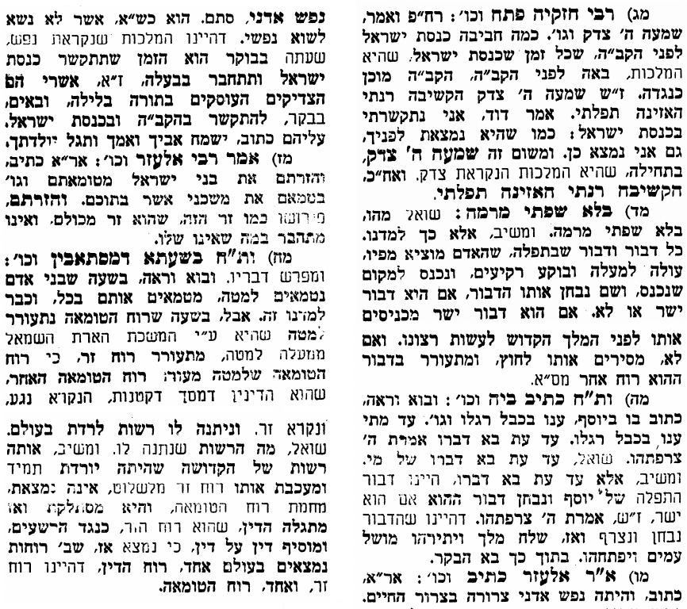
אביעה חידות מני קדם
חידון לפרשת "שירה" (שמואל-ב' פרקים כב-כד) מקבילה ל-מְּצֹרָע
על פי חיבורו של הבח"ה דוד צברדלינג ז"ל.
פתרונות לגליון הקודם: אֲחִיתֹפֶל, בַרְזִלַּי הַגִּלְעָדִי, גל אבנים, דבר אבשלום, המלך, ויחנק
שבת שלום

לתגובות, הקדשות והערות: or.david.way@gmail.com
מוקדש להצלחת: עדי בת שושנה נעמי, נאור מאיר בן אסתר ורעייתו, אוריאל בן אלישבע חפצי ורעייתו, ניצן בן אילנה, אריאלה אילת בת אילנה, בתיה בת עופרה,לרפואת חיים דב בן ציפורה, גבריאל בן אלישבע חפצי. לזרע בר קיימא: יפית חיה בת יהודית, חיים חי בן אבלין יהודית. ולרפואת כלל חולי עמו ישראל. לע"נ: אליהו בן מרים. לקבלת העלון בדוא"ל נא לשלוח לכתובת: guy.zwerdling@gmail.com

